해외 주요 항공/호텔 예약 사이트 취소 및 환불 정책

[Booking.com](네덜란드)
- 계약의 성립 및 법적 책임의 당사자
- 고객은 당사의 플랫폼 (Booking.com)을 통해 숙소를 예약함으로써, 예약 완료 시점을 기준으로 해당 숙박 업체와 법적으로 유효한 계약 관계를 체결하게 됨. 계약의 당사자는 고객과 해당 숙박 업체이며, 당사는 고객의 예약 정보를 숙박 업체에 전송하고, 숙박 업체를 대신하여 예약 확인서를 고객에게 전달하는 등 양측 사이에서 중개자로서의 역할만을 담당함.
- Booking.com에 게재된 숙박 업체 정보나 광고는 해당 업체가 제공한 정보를 기반으로 함. 요금이나 예약 가능 여부를 포함하여 당사 웹사이트에 표시된 모든 정보에 대한 책임은 해당 숙박 업체에 있으며, 정보의 완전성이나 정확성 및 접속 불량, 잘못된 정보의 제공 또는 특정 정보의 비제공 등에 대해서 당사는 책임 지지 않음.
- 고객이 당사의 플랫폼을 통해 숙소 예약을 하면, 해당 숙박 업체의 취소 관련 정책 및 No-Show 정책과 숙박 업체가 규정한 별도의 서비스 이용 약관을 숙지하고 이에 동의한 것으로 간주됨. 여기에는 당사 플랫폼에 기재된 해당 숙박 업체의 중요 정보 및 이와 관련한 모든 숙소 정책이 포함됨. 아울러, 고객이 Booking.com을 통해 숙소 예약을 완료하면, 당사는 고객이 당사의 이용 약관에 동의한 것으로 간주함.
- 가격
- Booking.com이 제시하는 모든 가격은 객실 당 총 숙박일에 대한 요금으로서, 당사의 웹사이트나 예약 확인서에 별도로 표시되지 않는 한, 부가가치세와 기타 모든 세금 (정책 상의 이유로 변동 가능함)이 포함된 금액임. No-Show 또는 취소 수수료가 발생할 경우, 해당 숙박 업체는 자신들의 정책에 의거, 적용 가능한 세금도 청구할 수 있음.
- Booking.com에 표시된 일부 상품은 특정 조건 하에서 더욱 저렴한 요금으로 책정되어 있으며 (특가 상품), 이러한 특가 상품에는 통상적인 수준 보다 엄격한 취소 및 환불 규정이 적용될 수 있음. 따라서, 숙소 예약을 하기 전, 고객은 해당 숙소와 및 상품의 예약과 관련된 모든 규정 (변경, 취소, 환불 등)과 객실 요금을 반드시 확인해야 함.
- 최저가 보장 제도
- Booking.com을 통해 숙소 예약을 완료한 고객이 동일한 예약 조건 하에서, 해당 숙소에 대해 보다 저렴한 요금을 제시하는 예약 사이트를 발견했을 경우, 당사는 해당 가격으로 숙박료를 인하함으로써, 고객에게 객실료 차액 만큼의 보상을 제공함 (최저가 보장 제도). 최저가 보장 제도에 의거, 보상을 신청할 경우, 예약 확인 혹은 모든 예약 보기 페이지에 있는 “요금이 더 저렴한 다른 사이트를 발견하셨나요?”를 클릭하거나 고객서비스 센터로 즉시 연락해야함.(체크인 날짜로부터 최소 24시간 전에)
- 최저가 보장 제도에 따른 객실료 차액 보상 적용은 다음과 같은 조건이 충족될 경우에만 가능함.
- Booking.com을 통해 예약된 숙소에 대해 타사가 더 낮은 가격으로 객실을 판매하고 있다는 사실을 당사에 알린 경우 (정확한 가격 조건과 타사의 해당 상품 링크가 포함되어야 함.)
- 당사에 비해 저렴한 가격 조건으로 판매되고 있는 타사의 상품이 온라인 예약 상품으로서, 당사의 확인 시점을 기준으로 예약이 가능한 상태인 경우
- 타사의 상품이 Booking.com에서 판매하고 있는 상품과 동일한 조건이어야함. 여기에는 숙소 및 객실 타입, 체크인/체크아웃 날짜, 객실 조건 (식사 옵션, 취소 정책, 패키지 요금 등)의 여부가 포함됨.
- 다음의 사항에 해당되는 경우, 최저가 보장 제도에 따른 객실료 차액 보상이 불가함.
- 예약이 완료되어만 실제 호텔 정보를 공개하는 웹사이트에서 예약한 경우
- 특별 회원가, 상용 고객 할인 요금가, 로열티 포인트, 타사의 기타 보상 프로그램이나 특별 프로모션 등의 조건으로 예약한 경우
- 체크인 전 당사로 미리 연락하지 않은 경우
- 숙박료 결제
환불 불가 규정이 적용되는 특정 요금이나 특별 상품의 경우, 숙박 업체에서 계좌 이체(가능한 경우) 또는 신용카드 결제를 요청할 수 있으며, 이에 따라 예약 즉시 또는 예약 확정 시 고객님의 신용카드로 선승인 또는 즉시 요금결제가 청구될 수 있습니다(환불 조건이 없는 경우도 있음). 또한 특정 상품 또는 서비스는 Booking.com이 숙박 업체를 대신하여 외부 결제 시스템을 통해 지불 처리를 대신 진행하는 결제 대행 서비스를 제공하나, Booking.com는 결제를 대행할 뿐, 최종 판매 책임자(Merchant of record)는 아님. 당사는 숙박 업체에 의해 진행된 결제에 대해 일체의 책임을 지지 않으며, 숙박 업체에 의해 진행된 모든 형태의 결제에 대하여 고객은 당사에 반환 청구를 할 수 없음.
- 커뮤니케이션 관련 주의사항
- Booking.com은 당사 플랫폼을 통한 숙소 측과의 어떠한 커뮤니케이션에도 법적 책임을 지지 않음. 숙소 측에 전달한 모든 요청 사항 또는 커뮤니케이션, 또는 이에 대한 (모든 형태의) 통지로부터 어떠한 권리도 주장할 수 없음. Booking.com은 고객의 요청 사항 또는 커뮤니케이션에 대한 숙소 측의 (시기 적절한) 수신/확인, 준수, 이행, 또는 수락을 반드시 보장하는 것은 아님.
- 예약을 완료 및 보장하려면 올바른 이메일 주소를 입력해야함. 당사는 잘못되었거나 오자를 포함한 이메일 주소, 또는 부정확하거나 잘못된 (모바일) 전화번호 및 신용카드 번호에 대해 어떠한 법적 책임(또는 확인의 의무)을 지지 않음.
- 취소 및 환불 정책
- Booking.com에서 예약한 상품에 적용되는 취소 및 환불 정책은 해당 숙박 업체가 규정한 것임. 각 숙박 업체의 일반적인 취소 및 No-Show 정책은 당사 플랫폼 상의 해당 숙박 업체 정보 페이지에서 확인 가능하며, 예약 과정이나 예약 확인서에도 명시되어 있음. 특정 요금 및 특별 상품의 경우, 취소나 변경이 불가능함을 유의해야 함.
- No-Show가 발생하거나 취소 불가능한 상품을 취소할 경우, 해당 숙박 업체에서 도시세나 관광세를 청구할 수 있음. 모든 고객은 예약 전 이러한 조건이 명시되어 있는지를 객실 상세 정보 페이지에서 확인해야 함. 계약금이나 선결제 (전액 또는 일부)가 요구되는 예약을 취소할 경우, 숙박 업체로부터의 사전 공지나 경고 없이, 해당 금액의 환급이 불가할 수 있음.
- 결제 지연, 은행/신용카드 정보 오류, 한도/잔액 부족 등 고객의 귀책 사유로 인한 계약 불이행, 취소 및 기타 수수료 부과 등에 대해서 당사는 책임지지 않음. 숙박 업체가 동의 또는 허락하거나 (사전에) 결제 및 취소 정책에 별도로 명시되어 있지 않는 한, 환불 불가 규정이 적용된 상품에 대해 선결제한 금액은 어떠한 이유로든 환불이 불가함.
- 예약을 재확인하거나 예약 내용을 변경 또는 취소할 경우, 고객은 예약 확인 이메일에 표시된 방침을 따라야 함. 숙박 업체의 취소/(선)결제/No-Show 정책에 따라, 예약 취소 시 숙박료 전액에 해당하는 수수료가 부과되거나 (선)결제된 금액을 환불 받지 못할 수 있음. 따라서, 모든 고객은 예약을 완료하기 전, 해당 숙박 업체의 취소/(선)결제/No-Show 정책을 숙지하여야 함.
- 체크인 당일 도착 시간이 늦어질 경우, 혹은 체크인 다음날 해당 숙소에 도착할 경우에는 가능한 빠른 시간 내에 숙소와 연락을 취해 도착 예정 시간을 알려야 함. 그렇지 않을 경우, 해당 숙소에 의해 객실 예약이 취소되거나 No-Show 수수료가 청구될 수 있음. 당사는 고객의 도착 지연이나 숙소 측의 객실 예약 취소 또는 No-Show 수수료 청구에 대해 어떠한 책임도 지지 않음.
- Booking.com 또는 당사의 서비스를 대상으로 한 모든 불만은 해당 상품 또는 서비스의 종료일 (예를 들면, 체크아웃 날짜) 기준 30일 이내에 접수되어야 함. 이 기한을 지나서 접수된 불만 사항은 거부될 수 있으며, 고객은 자신이 입은 손해에 대해 보상 받을 수 있는 모든 권한을 상실하게 됨. (불만 접수는 02-3483-3225 또는 이곳을 통해 가능함. 이정보 어디서 확인가능?)
- Booking.com 온라인 시스템의 지속적인 변경 및 업데이트로 인해, 향후 불이익을 막기 위해 이용자는 예약 당시 화면을 캡쳐 해 놓을 것을 권장함.
- 취소 및 환불 관련 FAQ
- Booking.com를 통해 진행한 숙소 예약을 취소하거나 변경할 수 있나?
가능함. Booking.com 웹사이트 상단 좌측, “Sign in(로그인)”을 클릭하여, 내 계정에 로그인한 후, 취소/변경 안내 절차를 따르면 됨. 단, 예약을 취소 또는 변경하기 전, 해당 숙소의 취소 정책을 반드시 체크해야 하며, 환불 불가 규정이 적용된 객실 예약이나 특정 상품의 경우, 별도의 취소 규정이 적용될 수 있음을 유의하여야 함. 특정 객실 상품에 적용되는 취소 규정은 해당 숙소 페이지의 “조건 (Conditions)” 항목에서 객실 유형을 선택하면 확인할 수 있음.
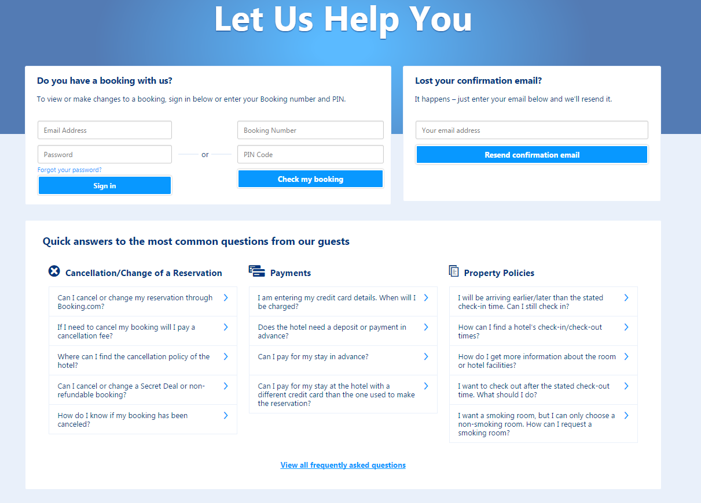
- 예약을 취소할 경우, 취소 수수료를 지불해야 하나?
취소 수수료 부과 여부는 매 예약에 따라 다름. 무료 취소 예약의 경우 취소통상의 경우, 취소 수수료가 부과되지 않지만, 무료 취소 기간이 지나거나 환불 불가 예약인 경우 취소 수수료가 부과될 수 있음. 해당 금액은 숙소 정책에 따라 결정되며, 이러한 숙소 측 취소정책은 예약 확인서에 기재되어 있으니 꼭 확인해야 함. 환불이 불가한 객실 예약이나 특별 상품의 경우, 별도의 정책이 적용될 수 있음도 유의해야 함.
- 예약 취소 후 예약취소 확인 이메일을 24시간 이내에 받지 못한 경우, 즉시 숙소 측으로 연락하여 취소 여부를 확인 해야 함.
- 특별 상품 (Secret Deal) 또는 환불 불가 규정이 적용된 예약을 취소하거나 변경할 수 있나?
저렴한 가격이 제공되는 특별 상품과 환불 불가 상품은 예약 취소나 변경이 불가능함. 그럼에도 불구하고, 고객이 이러한 상품의 예약을 취소하기로 결정할 경우, 해당 숙소는 약관에 의거, 숙박료 전액에 해당하는 취소 수수료를 부과할 수 있음.
- 숙박료는 언제 결제되는가?
숙박료의 결제 절차와 시기는 각 숙박 업체의 정책과 객실 유형에 따라 달라짐. 고객은 예약 확인서에 표시된 “조건 (Conditions)” 항목을 클릭하여, 이와 관련된 보다 자세한 사항을 확인할 수 있음.
- 숙소가 예치금이나 선결제를 요구하나?
숙소마다 결제 정책이 다름. 예치금 또는 선결제를 요구하는 일부 숙소의 경우, 고객은 예약 확인서에 표시된 “조건 (Conditions)” 항목을 클릭하여, 이와 관련된 보다 자세한 정보를 확인할 수 있음.

